Проект: «Развитие творческих способностей дошкольников через нетрадиционные техники рисования».

Актуальность выбора темы
В истории дошкольной педагогики проблема творчества детей всегда была одной из актуальных. Современное общество имеет потребность в творческой личности. Многие способности и чувства, которыми наделяет нас природа, к сожалению, остаются недостаточно развитыми и не раскрытыми, а значит, и нереализованными в будущей жизни. Наличие развитого воображения в зрелые годы обуславливает успешность любого вида профессиональной деятельности человека. Поэтому развитие творческих способностей – одна из главных задач дошкольного воспитания.
Актуальность темы заключается в том, что изобразительная продуктивная деятельность с использованием нетрадиционных изобразительных технологий является наиболее благоприятной для творческого развития способностей детей, т.к. в ней особенно проявляются разные стороны развития ребенка. Нетрадиционные техники – это толчок к развитию воображения, творчества, проявлению самостоятельности, инициативы, выражения индивидуальности. Применяя и комбинируя разные способы изображения в одном рисунке, дошкольники учатся думать, самостоятельно решать, какую технику использовать, чтобы тот или иной образ получился выразительным.
Мы, взрослые, должны помочь ребенку открыть в себе художника, развить способности, которые помогут ему стать личностью. Творческая личность – это достояние всего общества. Рисование с использованием нетрадиционных техник изображения не утомляет дошкольников, у них сохраняется высокая активность, работоспособность на протяжении всего времени, отведенного на выполнение задания. Можно сказать, что нетрадиционные техники позволяют, отойдя от предметного изображения, выразить в рисунке чувства и эмоции, дают ребенку свободу и вселяют уверенность в своих силах. Владея разными техниками и способами изображения предметов или окружающего мира, ребенок получает возможность выбора.
Проанализировав авторские разработки, различные материалы, а также передовой опыт работы с детьми, накопленный на современном этапе отечественными и зарубежными педагогами-практиками, я заинтересовалась возможностью применения нетрадиционных приемов изодеятельности в работе с дошкольниками для развития воображения, творческого мышления и творческой активности. Нетрадиционные техники рисования демонстрируют необычные сочетания материалов и инструментов. Несомненно, достоинством таких техник является универсальность их использования. Технология их выполнения интересна и доступна как взрослому, так и ребенку.
Именно поэтому, нетрадиционные методики очень привлекательны для детей, так как они открывают большие возможности выражения собственных фантазий, желаний и самовыражению в целом.
Работая с детьми старшего дошкольного возраста я заметила: дети любят рисовать, старательно овладевают навыками работы с разными инструментами и изобразительными материалами, осваивают отдельные приемы и способы рисования, но при создании собственных работ изобразительные и выразительные навыки детей остаются на среднем уровне, многие композиции выделяются скудностью содержания, штампами. Нет главного – "своих", искренних рисунков, отсутствует творческий подход, они не отражают то, что значимо для рисующего их ребенка. Проанализировав рисунки дошкольников пришла к выводу – необходимо облегчить навыки рисования, ведь даже не каждый взрослый сможет изобразить какой-либо предмет. Этим можно на много повысить интерес дошкольников к рисованию. Существует много техник нетрадиционного рисования, их необычность состоит в том, что они позволяют детям быстро достичь желаемого результата.
Использование нетрадиционных способов рисования вызывает у детей обилие положительных эмоций; даёт возможность использования в качестве изобразительных материалов часто неожиданных предметов, удивляя малышей оригинальностью и непредсказуемостью. Знания, умения, педагогический такт дают возможность ребёнку сотворить собственную картину мира, а нетрадиционные методы рисования сделать рисунок красивым, понятным, привлекают его и заинтересовывают.
Идея педагогического опыта– развитие творческих способностей, каждого ребенка средствами нетрадиционных техник, помочь реализовать себя, уметь соединять в одном рисунке различные материалы для получения выразительного образа.
Чтобы выявить и реализовать возможности детей, я разработала проект на тему «Развитие творческих способностей дошкольников через нетрадиционные техники рисования». Разработанный мною проект составлен в соответствии с условиями ФГОС дошкольного образования, а также с учётом психологических аспектов развития ребёнка дошкольного возраста.
Поддерживая стремления детей к творчеству, проект поможет детям обогатить имеющиеся знания и навыки, даст возможность использовать их, пережить радость открытий, побед и успеха.
Цель проекта:
Развитие у дошкольников художественного творчества и активизации творческого потенциала через нетрадиционные техники рисования.
Задачи:
Развивающие:
- Формировать творческое мышление, устойчивый интерес к художественной деятельности;
-Развивать художественный вкус, фантазию, изобретательность, пространственное воображение.
- Формировать умения и навыки, необходимые для создания творческих работ.
- Развивать желание экспериментировать, проявляя яркие познавательные чувства: удивление, сомнение, радость от узнавания нового.
Образовательные:
- Закреплять и обогащать знания детей о разных видах художественного творчества.
- Знакомить детей различными видами изобразительной деятельности, многообразием художественных материалов и приёмами работы с ними, закреплять приобретённые умения и навыки и показывать детям широту их возможного применения.
-Научить создавать свой неповторимый образ, используя различные техники рисования. Помочь детям овладеть различными техническими навыками при работе нетрадиционными техниками.
Воспитательные:
- Воспитывать трудолюбие и желание добиваться успеха собственным трудом.
- Воспитывать внимание, аккуратность, целеустремлённость, творческую
самореализацию.
Оздоровительные:
-Укреплять здоровье детей, используя, комплексы здоровьесберегающие технологий, благотворно влиять с помощью нетрадиционной технике рисования на эмоциональное состояние и психическое развитие детей.
Тип проекта: творческий.
По содержанию: детское творчество.
По составу участников: дети старшей группы.
Сроки реализации: 1 год.
Основные принципы развития детского творчества:
- Принцип поэтапности (от простого к сложному)
- Принцип динамичности (техника понятна и освоена в совершенстве)
- Принцип сравнений (разнообразие вариантов и поиск новых техник и материалов)
- Принцип выбора (творческое взаимодействие взрослого и ребёнка)
Ожидаемые результаты реализации проекта:
1. Формирование у детей старшего дошкольного возраста знаний о нетрадиционных способах рисования;
2. Владение дошкольниками простейшими техническими приемами работы с различными изобразительными материалами;
3. Умение воспитанников самостоятельно применять нетрадиционные техники рисования;
4. Повышение профессионального уровня и педагогической компетентности педагогов ДОУ по формированию художественно – творческих способностей детей младшего дошкольного возраста посредством использования нетрадиционной техники рисования;
5. Повышение компетентности родителей воспитанников в вопросе рисования с использованием нетрадиционной техники, активное участие родителей в совместных творческих проектах.

Основное содержание и методы реализации проекта.

Этапы реализации проекта:
Подготовительный этап.
- Определение проблемы, цели и задач проекта.
- Изучение литературы, подбор материала (теоретическое обоснование), нахождение и установление эффективных связей с родителями.
1 этап.
- Выявление уровня художественных способностей в изобразительном творчестве детей:
- экспериментирование с разными художественными и изобразительными материалами при решении творческих задач;
- умение использовать возможности различных изобразительных и художественных материалов для создания художественного образа;
- умение пользоваться различным оборудованием и инструментами;
- самостоятельно «открывать» для себя способы действия с различными предметами, делая выводы в процессе анализа собственных действий;
- Развитие художественного вкуса.
- Создание развивающей среды на основе различных видов искусства, предметного окружения.
- Изучение творческого потенциала воспитателей, анкетирование родителей.
- Создание программно-методических и организационных условий для реализации инновационного проекта.
- Разработка рабочей программы «Волшебный мир красок» по развитию художественного творчества на основе пособий Г.Н. Давыдовой «Нетрадиционные техники рисования в детском саду».
- Разработка цикла занятий с детьми и воспитателями в рамках проекта.
- Разработка плана развлечений, конкурсов и выставок.
- Составление дидактических игр и упражнений на развитие творческого воображения, в каждом из которых сочетались бы элементы разных видов изобразительной деятельности: лепка, рисование, нетрадиционные техники.
- Организация работы по реализации проекта.
2 этап.
- Совместная художественная деятельность детей и родителей при подготовке выставок и конкурсов рисунков.
- Проведение мониторинга удовлетворенности родителей эффективностью взаимодействия с детским садом в развитии творческих художественных способностей детей.
- Подведение итогов работы – диагностика, выставка работ семейного творчества в детском саду.
Реализация проекта.

- Создание развивающей среды на основе различных видов искусства, предметного окружения.

С этой целью в детском саду была создана изостудия для организации занятий по изобразительной деятельности. В студии собраны высокохудожественные образцы народно – прикладного искусства, картины русских и зарубежных художников, магнитофон, атрибуты к играм, дидактические игры, книги и методические пособия, скульптуры. Специальное оборудование и мебель: имеются мольберты, столы можно расставлять по-разному, в зависимости от темы и формы проведения занятия.
Для рисования имеются необходимые разнообразные художественные материалы, от качества которых в известной мере зависят результаты обучения детей.
Необходимые изобразительные материалы:
Акварельные краски, гуашь, карандаши, фломастеры, мелки, пластилин, свечи восковые, ватные палочки, кисточки разных размеров, клеевые щетки, кусочки поролона, детские ножницы с тупыми концами, ткани, природный материал, копировальная бумага различных цветов, остатки шерстяных или полушерстяных ниток, сюжетные открытки, клей, бумага цветная, картон, красивой формы гладкие камушки, ракушки, трубочки от коктейля, колпачки, растительный материал, поролон.
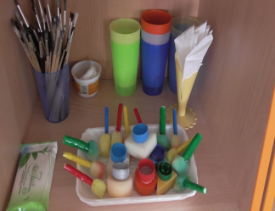
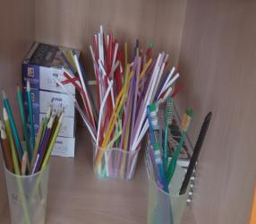

- Реализация проекта через внедрение программы кружка по изобразительной деятельности «Волшебный мир красок».
Цель программы – развитие художественно-творческих способностей детей 5-6 лет средствами нетрадиционного рисования.
Задачи:
1. Познакомить детей с нетрадиционной изобразительной техникой: рисование пальчиками, ладошкой, размывание краски пальцем, тычкованием, оттиска печатками, свечой, монотипией, кляксографией, граттаж, набрызг, ниткографией и др.).
2. Учить комбинировать ранее освоенные элементы в новых сочетаниях. Учить использовать в рисовании различные материалы: ватные палочки, трубочки для коктейля, нити, сухие листья, мятую бумагу, поролон.
3. Развивать у детей наблюдательность, умение видеть характерные эстетические признаки окружающих объектов.
4. Совершенствовать умения и навыки в свободном экспериментировании с материалами, необходимыми для работы в нетрадиционных изобразительных техниках. Развивать умение выбирать самостоятельно технику.
5. Развивать познавательные и творческие способности детей.

Методические технологии и приемы нетрадиционного рисования с детьми 5-6 лет.
1. Печать от руки
Способ получения изображения: ребёнок опускает в гуашь ладошку (всю кисть) или окрашивает её с помощью кисточки и делает отпечаток на бумаге. Рисуют и правой и левой руками, окрашенными разными цветами.
2. Использование печатки
Ребёнок прижимает печатку к штемпельной подушке с краской и наносит оттиск на бумагу. Для получения другого цвета меняются и мисочка, и печатка.
3. Рисование пёрышком
Пёрышки различного размера опускаются в гуашь, проводится пером по листу. Для получения изображения разного цвета и размера пёрышки меняются
4. Рисование пальцем.
Ребёнок опускает в гуашь пальчик и наносит точки, пятнышки на бумагу. На каждый пальчик набирается краска разного цвета.
5. Монотипия.
Ребенок складывает лист бумаги вдвое и на одной его половине рисует половину изображаемого предмета (предметы выбираются симметричные). После рисования каждой части предмета, пока не высохла краска, лист снова складывается пополам для получения отпечатка. Затем изображение можно украсить, также складывая лист после рисования нескольких украшений.
6. Рисование по трафарету тампоном.
Ребенок прикладывает трафарет к бумаге, обмакивает поролон в краску и примакивает поролон по трафарету, затем аккуратно убирает трафарет, если необходимо повторяет процедуру после высыхания краски.
7. Рисование методом тычка.
Для этого метода достаточно взять любой подходящий предмет, например, ватную палочку. Опускаем ватную палочку в краску и точным движением сверху вниз делаем тычки по альбомному листу. Палочка будет оставлять четкий отпечаток. Форма отпечатка будет зависеть от того, какой формы был выбран предмет для тычка.
8. Кляксография.
В основе этой техники рисования лежит обычная клякса. В процессе рисования сначала получают спонтанные изображения. Затем ребенок дорисовывает детали, чтобы придать законченность и сходство с реальным образом. Оказывается, клякса может быть и способом рисования, за который никто не будет ругать, а, наоборот, еще и похвалят.
9. Набрызг.
Ребенок набирает краску на зубную щётку и ударяет ею о картон, который держит над бумагой. Краска разбрызгивается на бумагу.
10. Граттаж.
Ребёнок натирает свечой лист так, чтобы он весь был покрыт слоем воска. Затем на него наносится тушь с жидким мылом. После высыхания палочкой процарапывается рисунок. Граттаж может быть цветным и чёрно – белым, это зависит от того, какая тушь нанесена на лист.
11. Рисование мыльными пузырями.
Опустить трубочку в смесь (гуашь, мыло, вода) и подуть так, чтобы получились мыльные пузыри. Чистый лист бумаги прикоснуться к пузырям, как бы перенося их на бумагу. Получаются интересные отпечатки, можно дорисовать детали.
12. Рисование мятой бумагой.
Рисование деревьев. Для этого смять тонкий лист бумаги, обмакнуть его в краску и, примакивая, нарисовать крону деревьев. Таким же способом можно нарисовать траву, небо, снег.
13. Ниткография.
Способ получения изображения: опускаем нитки в краску, чтобы они пропитались, концы нитки при этом должны оставаться сухими. Укладываем нитку на листе бумаги в произвольном порядке, сверху накрываем чистым листом бумаги, концы нитки должны быть видны. Потянуть за концы нитку, одновременно прижимая верхний лист бумаги. Дорисовать необходимые элементы. После освоения этой техники с использованием одной нитки можно усложнять работу и использовать две и более нити.
14. «Пластилинография.» Создание лепных картин с изображением более или менее выпуклых, полуобъемных объектов на горизонтальной поверхности.

Перспективный план «Волшебный мир красок»

Месяц |  | Тема занятия | Программное содержание
Введение |  | Вводное занятие инструктаж по ТБ  Путешествие по радуге | Познакомить с техникой безопасности на рабочем месте  Познакомить с чудесным свойством цвета преображать окружающий мир, с теплыми и холодными цветами.
Отпечаток листьев |  | Осенние листья (печатание листьями) | Познакомить с техникой печатания листьями. Развивать цветовосприятие. Учить смешивать краски прямо на листьях или тампоном при печати.
 |  | Осенняя сказка | Учить отражать особенности изображаемого предмета, используя нетрадиционные изобразительные техники. Развивать чувство композиции. Совершенствовать умение работать в различных техниках.
Нетрадиционное рисование + аппликация |  | Дерево колдуньи (рисование + аппликация) | Развивать чувство прекрасного, умение передавать свои впечатления, полученные ранее. Воспитывать самостоятельность в создании образа.
 |  | Разноцветные рыбки (нетрадиционное рисование + аппликация) | Вызвать интерес к рисованию, стремление передавать образ рыбки разными способами, добиваться выразительного образа. Закреплять умение пользоваться ножницами, трафаретами, клеем. Развивать аккуратность.
 |  | Как прекрасен этот мир (рисование + аппликация) | Развивать воображение, творчество, учить передавать образ природы в рисунках, использовать различные способы.
 |  | Волшебный лес (рисование + аппликация) | Вызвать интерес к сказочному образу, развивать воображение. Учить наклеивать персонажей, вырезанных из журналов
 |  | Космический коллаж (рисование + аппликация | Развивать чувство прекрасного, желание создавать что-то нетрадиционное. Вызывать эмоциональное отношение к образу. Развивать умение самостоятельно располагать изображение на листе бумаги
Рисование пальчиками, ладошками |  | Невиданный зверь | Развивать самостоятельность, активность в поисках способов изображения сказочного образа.
 |  | Превращение ладошки | . Совершенствовать умение делать отпечатки ладони и дорисовывать их до определенного образа. Развивать воображение и творчеств
 |  | Зимняя сказка (рисование пальцами, печать по трафарету)  Осьминожки (рисование ладошками | Упражнять в печати по трафарету. Закреплять умение рисовать деревья сангиной, рисовать пальчиками. Развивать чувство композиции.  Развивать у детей чувство цвета, умение выполнять рисунок не только кистью, но и руками, пальцами. Развивать эстетическое восприятии
Рисование способом тычка |  | Снегири на ветке (метод тычка) | Формировать у детей обобщенное представление о птицах. Пробуждать интерес детей к известным птицам. Расширять знания о перелетных птицах. Учить рисовать снегирей, используя метод тычка.
 |  | Мой маленький друг (техника тычка) | . Учить рисовать собак, расширять знания о домашних животных. Познакомить с техникой рисования тычком полусухой жесткой кистью. Учить имитировать шерсть животного, используя создаваемую тычком фактуру как средство выразительности. Учить наносить рисунок по всей поверхности бумаг
 |  | Снежная семья | Учить рисовать снеговиков разных размеров, закрепить приёмы изображения круглых форм в различных сочетаниях, совершенствовать технику рисования тычком
Черно-белый граттаж |  | Зимняя ночь  I занятие  Зимняя ночь  II занятие  (Чёрно – белый граттаж) | Познакомить детей с нетрадиционной изобразительной техникой чёрно – белого граттажа. Учит натирать лист бумаги свечой, следить, чтобы весь лист был покрыт стеарином. Учить смешивать гуашь и клей в одинаковой пропорции, наносить состав на покрытую стеарином поверхность листа.
 |  | Что за чудо эти сказки (пятно, штрих, линия | Продолжать учить использовать выразительные средства графики (пятно, штрих, линия). Учить продумывать расположение рисунка на лице. Закреплять умение пользоваться такими материалами как гуашь
Рисование по сырому фону |  | Подарок маме  Какого цвета весна  Волшебная страна – подводное царство | Совершенствовать умения детей в различных изобразительных техник. Развивать чувство композиции и ритма.  Обогащать и расширять художественный опыт детей в работе с акварелью, рисованию по мокрой бумаге, смешивая красок  Учить рисовать нетрадиционным способом «по мокрому» листу. Учить передавать композицию в сюжетном рисунке. Воспитывать воображение и творчество
Печать поролоном по трафарету; набрызг |  | Звездное небо | Учить создавать образ звездного неба, используя смешение красок, набрызг и печать по трафарету. Развивать цветовосприятие. Упражнять в рисовании с помощью данных техник.
 |  | Космические дали (набрызг, печать поролоном по трафарету | Учить создавать образ звездного неба, используя смешение красок, набрызг и печать по трафарету. Развивать цветовосприятие. Упражнять в рисовании с помощью данных техник
Монотипия
 |  | Весенние сады | Учить изображать цветущие деревья, строение дерева. Развивать эстетическое восприятие, любовь к природе, желание передавать ее красоту.
 |  | Разноцветные бабочки | Познакомить с техникой монотипии, закрепить умения использовать технику монотипия «старая форма новое содержание» (ладошка с сомкнутыми пальцами - большое крыло, кулак - маленькая). Познакомить детей с симметрией, на примере бабочки.
Рисование при помощи папиросной бумаги | Краски моря  Изготовление силуэтов из папиросной бумаг  I занятие  Краски моря  Использование целлофана, обведение контуров чёрным фломастером  II занятие |  | Совершенствовать умение детей создавать рисунок при помощи папиросной бумаги. Учить детей изготавливать трафарет из образца  Учить детей доводить начатое дело до конца, видеть результат своей работы, воспитывать аккуратность в работе, усидчивость.
Восковой мелок + акварель, обрывание, тычковани | Как я люблю одуванчики  Восковой мелок  акварель, обрывание, тычковани  Вишня в цвету  (тычкование) |  | Совершенствовать умение детей в данных техниках. Учить отображать облик одуванчиков наиболее выразительно, использовать необычные материалы для создания выразительного образ  Закреплять умение продумывать расположение рисунка на. листе. Совершенствовать умение использовать способ рисования тычком для повышения выразительности рисунка
Рисование по замыслу | По замыслу |  | Совершенствовать умения и навыки детей в свободном экспериментировании с материалами, необходимыми для работы в нетрадиционных изобразительных техниках.

Система работы проекта.
Работа с педагогами.
Консультации:
1. «Нетрадиционные техники и материалы в детском художественном творчестве».
2. «Развитие творческого воображения на занятиях по изобразительной деятельности».
Семинары-практикумы:
1. «Знакомство с нетрадиционными техниками рисования и их роль в развитии детей дошкольного возраста»
2. «Увлекательное рисование».
Работа с родителями:
Консультации:
1. «Использование нетрадиционных приемов рисования в развитии
креативности детей».
2. «Развитие общения детей и родителей в процессе занятий по рисованию».
Беседа с элементами практикума:
«Рисуя – играем».
Цель: показать родителям значение совместных творческих игр в семье для творческого развития ребенка.

Пополнение уголков по изобразительной деятельности нетрадиционными материалами рисования (зубные щетки, ватные палочки, нитки, свечи, пробки т.д.).

Результаты диагностики художественных способностей детей.
Начало проекта.

Замысел рисунка -15%
Выразительность образа -20%
Выбор техники рисунка и изобразительных материалов -20%
Оригинальность рисунка -15%

Сравнив результаты диагностики по разделам видно, что дети испытывают затруднение в разделах: «Выбор техники рисунка и изобразительных материалов», «Оригинальность рисунка». Следует вести целенаправленную, углубленную работу по развитию творческого воображения и способов его реализации: через дидактические игры на развитие воображения, занятия по рисованию.

Середина проекта.

Замысел рисунка -25%
Выразительность образа -30%
Выбор техники рисунка и изобразительных материалов -30%
Оригинальность рисунка -30%

Целенаправленная работа по развитию художественно-творческих способностей через нетрадиционные приемы рисования на первом этапе дала положительный результат. Динамика развития умений и навыков в художественном творчестве воспитанников возросла. Следует продолжать вести целенаправленную работу по развитию творческого воображения и совершенствования приемов работы с нетрадиционными материалами и техниками.

Подводя итоги проделанной работы, нужно отметить эмоциональный подъем у детей, почти полное исключение скованности и страха в общении или в выражении собственного мнения, проявлении самостоятельности в выборе материала и техники для рисования в свободное время. Ощутимо проявляется стремление детей экспериментировать в сочетании техник нетрадиционного рисования доступного материала или лепкой из пластилина. Появляются новые идеи и желания пополнить мир детей чем - то интересным и увлекательным.
Представляю Вашему вниманию фотоотчет выставки детских рисунков "Волшебный мир красок"

Кляксография с трубочкой

«Весёлые кляксы»
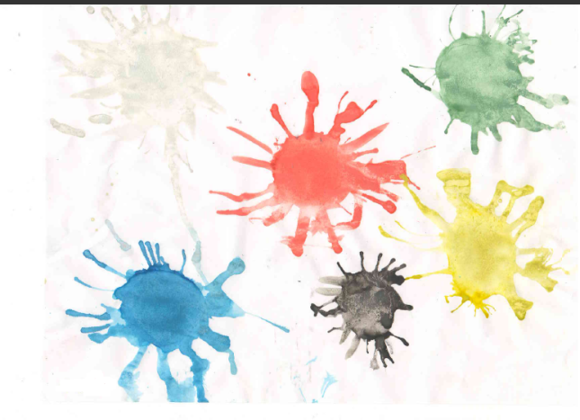

«Осеннее дерево»

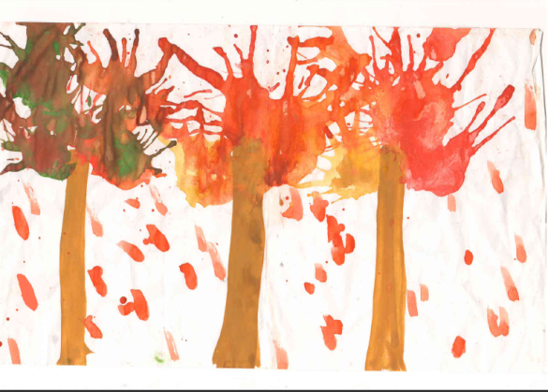

Печать поролоном по трафарету; набрызг
«Звездное небо»
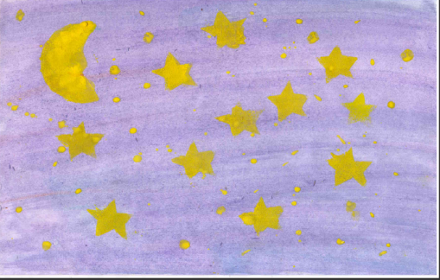

Рисование способом тычка «Мой маленький друг»
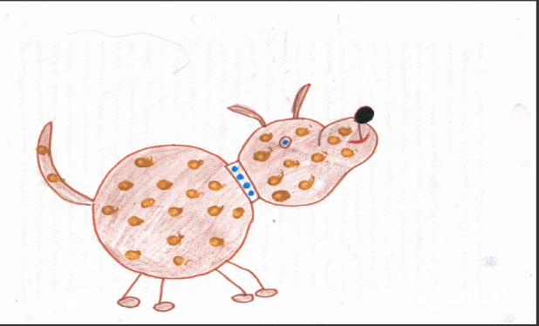
«Ёлочка нарядная»
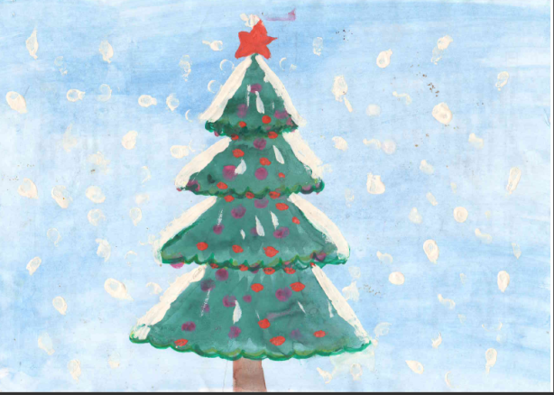
В каждом из нас живёт художник и поэт, а мы даже не знаем об этом, точнее забыли. Вспомните притчу о «зарытых талантах». А ведь действительно многие «закапывают» свой талант в землю, не в состоянии раскрыть себя сами. Так и ходят «нераскрытые таланты» по улицам и живут обыденной жизнью. Просто никто не обратил внимание на задатки и способности ещё в детстве. Нужно запомнить простое правило - бездарных детей нет, есть нераскрытые дети. А помочь раскрыть эти таланты должны мы, взрослые!

Используемая литература:
1.А. А. Фатеева «Рисуем без кисточки»"
2. Т.Н. Давыдова «Рисуем ладошками»
3. Г.Н. Давыдова «Нетрадиционная техника рисования в детском саду»- М.2007г.
4. И.А. Лыкова «Цветные ладошки»
5. Журналы «Дошкольное воспитание»,» Воспитатель».
6.А.В. Никитина «Нетрадиционные техники рисования в детском саду»
7. И.А. Лыкова — «Методическое пособие для специалистов дошкольных образовательных учреждений».

